**Cách phân tích và vẽ ERD (Entity Relationship diagram)**

1. Xác định có bao nhiêu thực thể
2. Xác định thuộc tính cho từng thực thể
3. Sắp xếp thuộc tính, xác định thuộc tính như thuộc tính hóa, đa trị, tổng hợp và dẫn xuất (key attributes, multi-valued attributes, compososite attributes, derived attributes)
4. Xác định mối quan hệ giữa các thực thể

* Thuộc tính hóa dùng để phân biệt các thực thể



Entity (Thực thể)

Là địa điểm, người, đối tượng, sự kiện hoặc 1 khái niệm, lưu trữ dữ liệu trong cơ sở dữ liệu

Đặc điểm 1 thực thể là phải có 1 thuộc tính và 1 khóa duy nhất

VD:

* Người: Employee, student, bệnh nhân
* Địa điểm: cửa hàng, tòa nhà
* Đối tượng: máy móc, sản phẩm và ô tô
* Sự kiện: bán, đăng ký, gia hạn
* thuộc tính khóa: mã số sinh viên, cccd (ko thể trùng lập)

Các loại thuộc tính:

* Thuộc tính đơn(Simple Attributes): là thuộc tính ko thể chia nhỏ đc nữa

EX: Student có 3 thuộc tính đơn là Roll_no, class, name



* Thuộc tính tổng hợp (Composite attributes) là thuộc tính bao gồm nhiều thuộc tính đơn

EX: 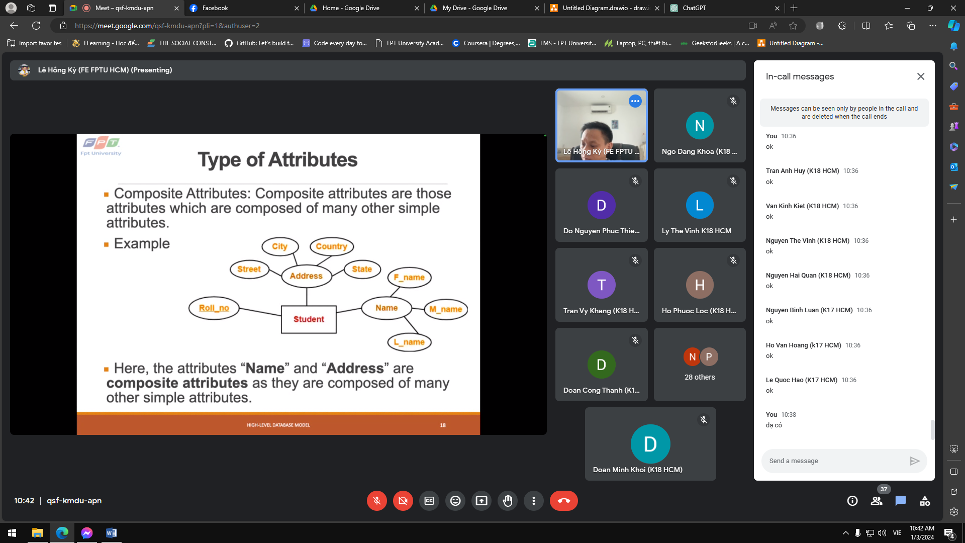

Name và address là thuộc tính tổng hợp

* Thuộc tính mà chỉ có 1 giá trị thì đc gọi là (Single Valued Attributes)



* Thuộc tính đa trị (Multi Valued Attributes) có nhiều hơn 1 giá trị cho thực thể

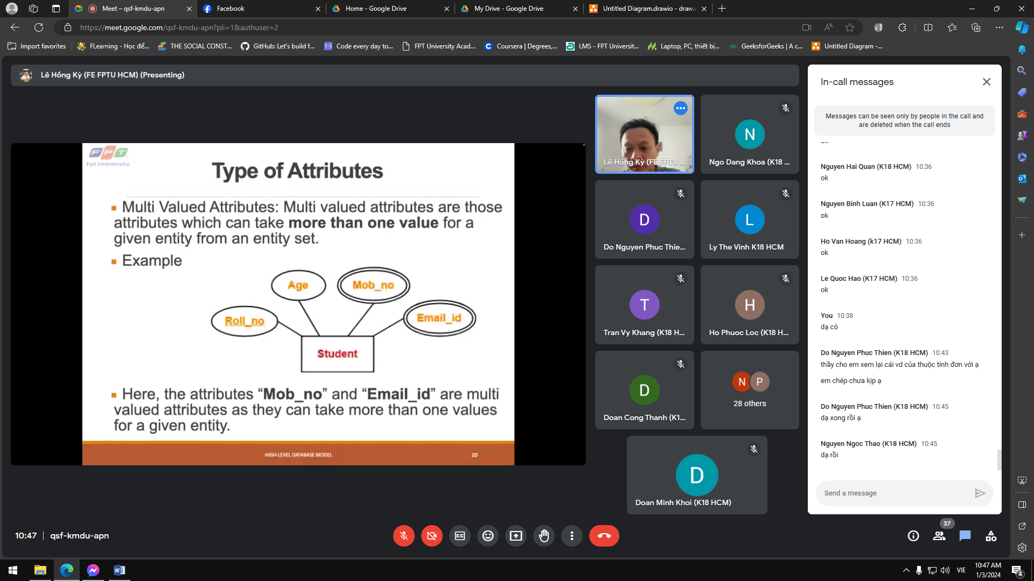

* Thuộc tính dẫn xuất(Derived Attributes): là thuộc tính đc xác định giữa các thuộc tính khác



* Thuộc tính khóa (Key Attributes): xác định duy nhất 1 thực thể trong 1 tập thực thể



* Mối quan hệ: thể hiện sự liên kết giữa 2 hoặc nhiều thực thể và tại mối quan hệ ***có thể*** có thuộc tính

